Hanlo-‘s Morgens
Gedicht van de Week
week 51- 2014
www.arspoetica.nl
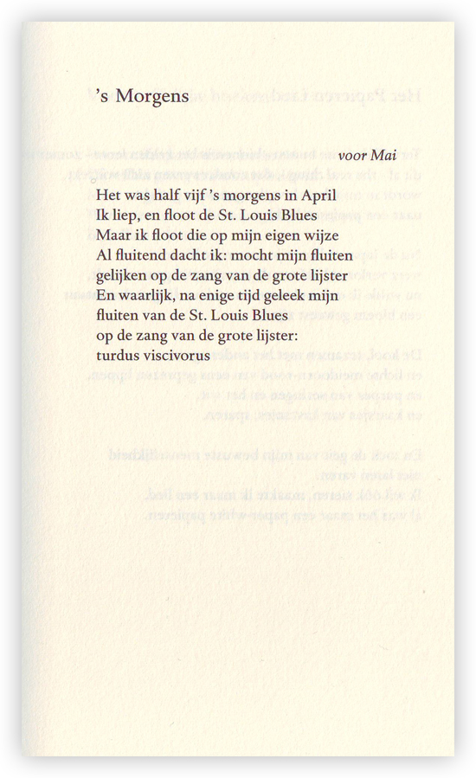

Het gedicht van de week is van Jan Hanlo (1912-1969). Het werd geschreven in 1948. Hier wordt de tekst gegeven volgens “Verzamelde gedichten” (2006). Bekend werd hij door de ophef rond zijn gedicht “Oote” uit 1952 waarover kamervragen werden gesteld omdat er aan een tijdschrift waaraan Hanlo meewerkte subsidie werd verstrekt, terwijl hij dit soort ”gebazel”publiceerde.
(zie http://www.dbnl.org/tekst/_tir001197501_01/_tir001197501_01_0019.php voor de tekst van dit gedicht)
Zijn gedichten kenmerken zich door een geheel eigen geluid: naïef, muzikaal, experimenteel. Hij was niet gebonden aan enige stroming en in overeenstemming daarmee leidde hij een bestaan weg van het gewoel. Ook zijn pedofiele geaardheid zal hierbij een rol hebben gespeeld.
Over het gedicht van de week schreef een criticus : “Op sommige momenten roept Hanlo….een wereld…op verwant aan…de poëzie der griekse lyrici” (Ad den Besten, Stroomgebied, Een inleiding etc. 1954)

